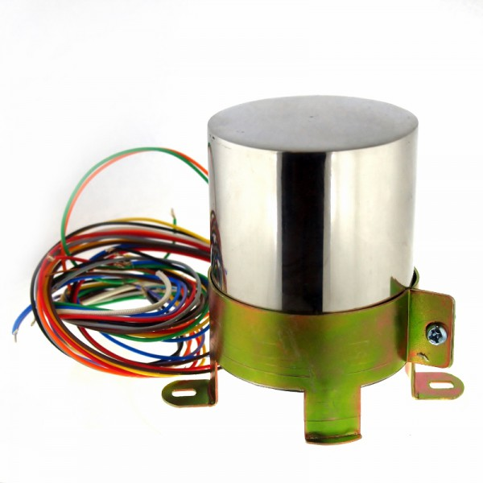
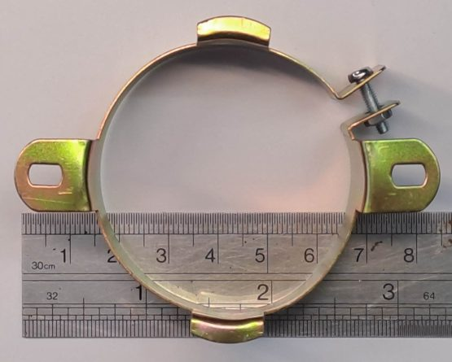
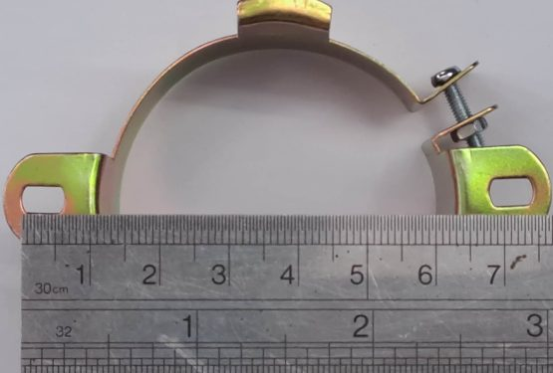
- 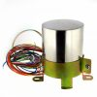
- 
- 

TVC Transformer hangerőszabályzó pár (Supermalloy)
Értékelés: 5,00 az 5-ből az ügyfelek értékelése alapján
( 1 vásárlói vélemény)
Eredeti ára: 429,00 USD volt.379,00 USDJelenlegi ára: 379,00 USD.
Kiszállításra kerül, ha új készlet érkezik.

TVC Transformer hangerőszabályzó pár (Supermalloy) mennyiség

Cikkszám: 62100103593 Kategória: Hangerőszabályzó Címkék: Szám , ShlA1

Silk Supermalloy TVC (pár)
SQ izzított mag, 23 lépcsős, nagy tisztaságú réz/teflon kivezető vezetékek, gyönyörű rozsdamentes 5x7 cm-es konzervdoboz rögzítőkkel. ÚJ! A prémium mag +40%-kal növeli az áteresztőképességet még alacsonyabb hiszterézis és kényszerítő erő mellett. Az új mag majdnem kétszeres áteresztőképességgel rendelkezik! az új SILK Supermalloy termékek a legmagasabb induktivitással, legmagasabb Q-tényezővel és legalacsonyabb hiszterézissel rendelkeznek; kényszerítő erő. A jelenergia átvitele (akár apró részletek) egy újabb szintre javult. És basszus az alapokhoz: 20 Hz-en az új TVC körülbelül 1100-1200 órát bír! óriási a minőségi különbség ez és a tipikus Permalloy között!
M x H: 46 x 67 mm
Súly 1000 g
Méretek 15 × 12 × 10 cm
Ár páronként.

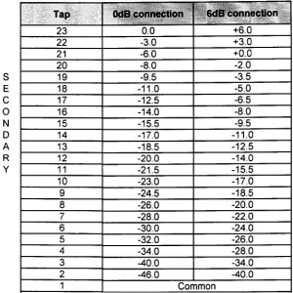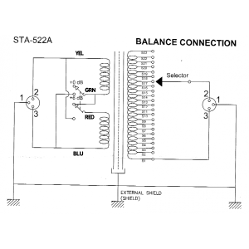
Megjegyzés: Néhány korábbi gyártás vezetéke színkóddal volt ellátva. KÉK=P1, PIROS=P2, GRN=P3, YEL=P4.

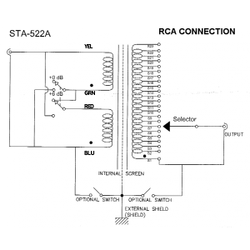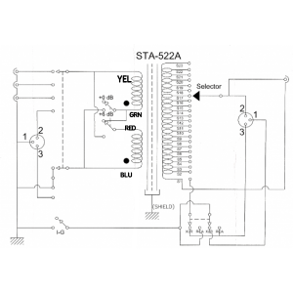
KÉK=P1, PIROS=P2, GRN=P3, YEL=P4

